Joulunäytöstiedote Mäntsälän Jäätaiturit
25.11.2017
Joulunäytöksen aikataulu

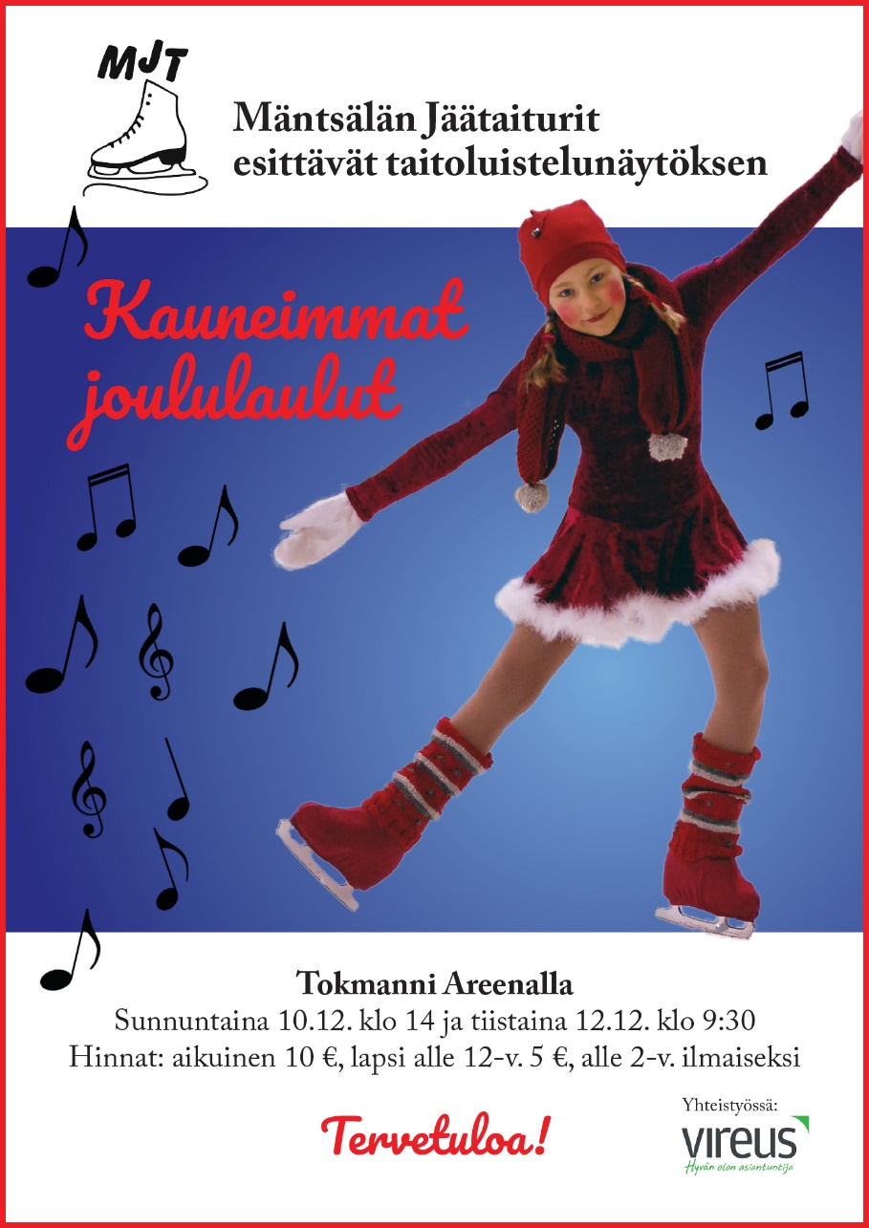
- Kenraaliharjoitukset la 9.12. 8.30-10 (kaikille luistelijoille, tarkempi aikataulu lähempänä)
- Päänäytös su 10.12. klo 14 (tarkempi tieto paikallaoloajoista ym. tulee myös lähempänä)
- Aamunäytös ti 12.12. klo 9.30 (tarkempi tieto paikallaoloajoista ym. tulee myös lähempänä)

Talkoot
Joulunäytöksen puvustusta ja lavasteita varten pidetään talkoita ennen näytöstä jäähallin kabinetista. Jos nautit pienestä näpräilystä ja iloisen talkooporukan jutustelusta, tervetuloa mukaan talkootiimiin. Talkoita pidetään seuraavina ajankohtina:
- ti 28.11. . klo 17-20
- to 30.11. klo 17-20
- ti 5.12. klo 17-20
- to 7.12. klo 17-20
Joulunäytöksen aikana tarvitaan talkoolaisia mm. koppiemoiksi, lipun myyntiin sekä onnenpyörään. Ilmoitathan halukkuudesta osallistua talkoisiin Jonnalle (jonna.mjt@gmail.com)
Haastamme kaikki luistelijat sekä vanhemmat jakamaan aktiivisesti joulunäytösmainosta kouluille ja päiväkodeille.
Arpajaispalkinnot
Näytöksessä sekä näytöksen jälkeen 17.12. Saaren joulumaassa tarvitaan arpajaispalkintoja ”Onnen Pyörää” varten. Kaikkea sopivaa otetaan vastaan jäähallilla harjoitusten aikana. Erityisesti Saaren joulumaahan pienet hyvin säilyvät leivonnaiset ovat tervetulleita.

Joulunäytösliput
Näytösliput ja ilmoittautumislaput on tällä viikolla annettu ryhmävastaaville ja suurin osa jo jaettukin luistelijaperheille. Näytökseen tarvitsee lipun, jos ei ole esiintyjänä tai työtehtävissä näytöksen aikana. Pienemmät luistelijat saivat lippujen mukana näytösmainoksia. Toivoisimme, että luistelukoululaiset voisivat viedä näitä mainoksia päiväkoteihin. Isommat luistelijat saavat mainoksia jaettavaksi jäähallin kahviosta hallituksen jäseniltä.
Roolit ja puvustusohje Lista rooleista ja puvustusohje seuraa liitteinä.

Kauneimmat Joululaulut
Roolit
- Intro: R1/R2 (Ei Ella Ko.)
- Tonttuparaati: R2 (Ei Varpu)
- Välike: R1/R2 (osallistujat selviää myöhemmin)
- Have you a merry little Christmas: Ella Ko.
- Tonttu: R3
- Where are you Christmas: Tintit, Ella Ku., Varpu

Väliaika

- Varpunen jouluaamuna: Petra, Veera, Laura
- All i want for Christmas is you: Tia
- Let it snow/Winter wonderland: Lili, Fanni, Erika
- Rudolf: Netta, Milla, Sade
- En etsi valtaa loistoa: R1 (Ei Tia, Erika, Katriina)
- Ave Maria: Katriina
- Jigle bell rock: luistelukoulu, harrastajat

KAUNEIMMAT JOULULAULUT

Puvustusohje:

Intro: R1 ja R2 ( Ei Ella Ko.)
-valkoiset puvut, vyö ja hiuskoriste seuralta
-omat kisasukkikset
-nuttura

Tonttuparaati: R2 (ei Varpu)
-sama puku kuin Introssa

Have yourself a merry little Christmas: Ella Ko
-puku ja hiuskoriste seuralta, omat kisasukkikset
-nuttura

Välike: R1/R2
-Intron asut, oma tonttulakki: punainen, jossa valkoinen reunus, pidempi hiippa

Tonttu: R3
-omat tonttupuvut (valkoista, punaista), tonttulakit ja tumput, voi olla myös kaulaliina ja/tai säärystimet
-seuralta luistinsuojat
-kaksi letiä ja nauhat niihin seuralta

Where are you Christmas: Tintit, Ella Ku+Varpu
Tintit -sininenpuku ja paljettivyö seuralta
-omat valkoiset trikoot
-nuttura, koriste seuralta
Ella+Varpu -hopeinen puku, paljettivyö seuralta
-omat valkoiset trikoot
-nuttura johon koriste seuralta

Varpunen jouluaamuna: Petra, Veera ja Laura
-seuralta hameet, säärystimet
-oma valkoinen poolopaita (ei kuvioita), kisasukkikset ja valkoiset kuviottomat pikkuhousut (sukkisten päälle)
-kaksi lettiä, nauhat seuralta

All I want for Christmas is you: Tia
-tonttupuku+lakki, kisasukkikset
-seuralta saapikasluistinsuojat

Let it snow/Winter wonderland: Lili, Fanni, Erika
-seuralta hame
-oma valkoinen tyköistuva t-paita/toppi, kisasukkikset
-sukat seuralta
-ponnarit, nauha seuralta

Rudolf: Netta, Milla, Sade
-poropuvut, luistinsuojat seuralta
-harmaat tumput
-hiukset siististi kiinni

En etsi valtaa loistoa: R1 (ei Tia, Erika Katriina)
-intron valkoiset puvut joihin liivi seuralta
-nutturat

Ave Maria: Katriina
-hopea-valkoinen puku

Jingle bell rock: luistelukoulu+harrastajat (max 19kpl)
-omat tonttuasut (punaista, valkoista)
-oma tonttulakki tai jos pitää kypärää niin seuralta saa kypärän päälle tonttulakin
-kaksi lettiä mikäli pitkät hiukset

Kaikille esiintyjille oma tonttulakki, mieluiten punainen, jossa valkoinen reunus.

